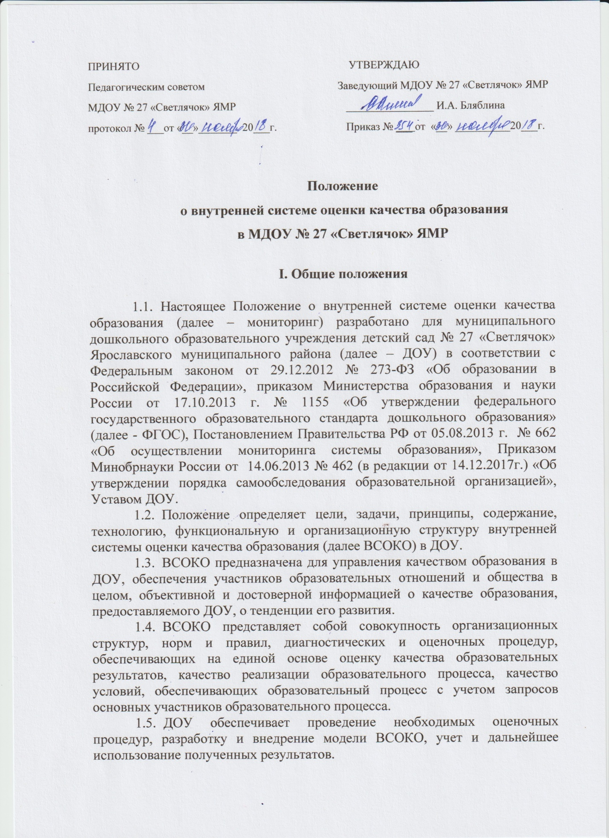

ПРИНЯТО  Педагогическим советом  МДОУ № 27 «Светлячок» ЯМР  протокол № ___от «__»_______ 20___г. | УТВЕРЖДАЮ  Заведующий МДОУ № 27 «Светлячок» ЯМР  ________________ И.А. Бляблина  Приказ № ___ от «__» __________20___г.

Положение

о внутренней системе оценки качества образования

в МДОУ № 27 «Светлячок» ЯМР

I. Общие положения

1.1. Настоящее Положение о внутренней системе оценки качества образования (далее – мониторинг) разработано для муниципального дошкольного образовательного учреждения детский сад № 27 «Светлячок» Ярославского муниципального района (далее – ДОУ) в соответствии с Федеральным законом от 29.12.2012 № 273-ФЗ «Об образовании в Российской Федерации», приказом Министерства образования и науки России от 17.10.2013 г. № 1155 «Об утверждении федерального государственного образовательного стандарта дошкольного образования» (далее - ФГОС), Постановлением Правительства РФ от 05.08.2013 г. № 662 «Об осуществлении мониторинга системы образования», Приказом Минобрнауки России от 14.06.2013 № 462 (в редакции от 14.12.2017г.) «Об утверждении порядка самообследования образовательной организацией», Уставом ДОУ.
  - Положение определяет цели, задачи, принципы, содержание, технологию, функциональную и организационную структуру внутренней системы оценки качества образования (далее ВСОКО) в ДОУ.
  - ВСОКО предназначена для управления качеством образования в ДОУ, обеспечения участников образовательных отношений и общества в целом, объективной и достоверной информацией о качестве образования, предоставляемого ДОУ, о тенденции его развития.
  - ВСОКО представляет собой совокупность организационных структур, норм и правил, диагностических и оценочных процедур, обеспечивающих на единой основе оценку качества образовательных результатов, качество реализации образовательного процесса, качество условий, обеспечивающих образовательный процесс с учетом запросов основных участников образовательного процесса.
  - ДОУ обеспечивает проведение необходимых оценочных процедур, разработку и внедрение модели ВСОКО, учет и дальнейшее использование полученных результатов.
  - Основными пользователями результатов ВСОКО ДОУ являются: педагоги, воспитанники и их родители, управление образования Администрации ЯМР, педагогический совет ДОУ, экспертные комиссии по аттестации педагогических работников.
  - В качестве источников данных для оценки качества образования используются:
- образовательная статистика;
- мониторинговые исследования;
- социологические опросы;
- отчеты работников ДОУ;
- результаты контроля;
- данные табеля посещаемости;
- муниципальное задание и др.
  - В настоящем Положении используются следующие термины:
- Качество образования - комплексная характеристика образования, выражающая степень его соответствия федеральным государственным образовательным стандартам (образовательным стандартам) и потребностям заказчика, в том числе степень достижения обучающимися планируемых результатов освоения основной образовательной программы (далее - ООП) дошкольного образовательного учреждения (далее - ДОУ).
- Качество условий - выполнение санитарно-гигиенических норм организации образовательного процесса; организация питания в дошкольном учреждении; реализация мер по обеспечению безопасности воспитанников в организации образовательного процесса.
- Оценка качества образования – определение с помощью диагностических и оценочных процедур степени соответствия ресурсного обеспечения, образовательного процесса, образовательных результатов нормативным требованиям, социальным и личностным ожиданиям;
- Внутренняя система оценки качества образования – целостная система диагностических и оценочных процедур, реализуемых различными субъектами государственно-общественного управления образовательным учреждением, которым делегированы отдельные полномочия по оценке качества образования, а также совокупность организационных структур и нормативных правовых материалов, обеспечивающих управление качеством образования;
- Государственный образовательный стандарт дошкольного образования представляет собой совокупность обязательных требований к дошкольному образованию. Государственный образовательный стандарт дошкольного образования является ориентиром для независимой оценки качества дошкольного образования.
- Критерий - признак, на основании которого производится оценка, классификация оцениваемого объекта.
- Мониторинг в системе образования - комплексное аналитическое отслеживание процессов, определяющих количественно - качественные изменения качества образования, результатом которого является установление степени соответствия измеряемых образовательных результатов, условий их достижения и обеспечение общепризнанной, зафиксированной в нормативных документах и локальных актах системе государственно-общественных требований к качеству образования, а также личностным ожиданиям участников образовательного процесса.
- Измерение - метод регистрации состояния качества образования, а также оценка уровня образовательных достижений, которые имеют стандартизированную форму и содержание которых соответствует реализуемым образовательным программам.
- Экспертиза – всестороннее изучение и анализ состояния образовательного процесса, условий и результатов образовательной деятельности.
  - Срок данного Положения не ограничен. Дополнения, изменения в настоящее Положение вносятся в случаях изменения законодательства в сфере образования в части оценки качества образования путем изменения редакции настоящего Положения.

II. Цели, задачи и содержание ВСОКО

Целью ВСОКО является получение объективной информации о степени соответствия образовательных результатов и условий их достижения требованиям, определяемым ФГОС ДО
Задачами ВСОКО являются:
- оценить качество условий реализации образовательной программы (Приложение 1).
- оценить качество результатов освоения образовательной программы (Приложение 2).

III. Функции ВСОКО
Цель функционирования ВСОКО заключается в выявлении степени соответствия требованиям федерального государственного образовательного стандарта дошкольного образования:
- образовательных программ дошкольного образования, реализуемых ДОУ;
- степени осваивания образовательных программ дошкольного образования;
- условий реализации образовательных программ дошкольного образования.
Функционирование осуществляется в следующей логике:
- изучение запросов заказчиков и потребителей;
- постановка целей и задач оценки;
- определение субъектов и объектов оценки;
- выбор процедур;
- определение критериев и показателей;
- проведение оценки;
- интерпретация полученных результатов для принятия управленческих решений, направленных на повышение качества образования.
В рамках ВСОКО осуществляется внутренняя оценка качества образования, выполняемая самостоятельно ДОУ с помощью процедур самообследования и мониторинга.
Внутренняя оценка образовательных достижений воспитанников осуществляется педагогическими работниками и (или) родителями (законными представителями) воспитанников.

IV. Права и компетенции участников ВСОКО
Организационная структура, занимающаяся внутренней оценкой качества дошкольного образования в ДОУ, экспертизой качества образования и интерпретацией полученных результатов, включает в себя: администрацию ДОУ, педагогический совет, методическую службу, педагогов, временные структуры, совет родителей (законных представителей) воспитанников.

Права и компетенции администрации ДОУ:
- формирует блок локальных актов, регулирующих функционирование ВСОКО в ДОУ и приложений к ним, утверждает приказом заведующего и контролирует их исполнение;
- разрабатывает мероприятия и готовит предложения, направленные на совершенствование системы оценки качества образования ДОУ, участвует в этих мероприятиях;
- обеспечивает на основе основной образовательной программы ДОУ проведение диагностических процедур, мониторинговых, социологических и статистических исследований по вопросам качества образования в ДОУ;
- организует систему мониторинга качества образования в ДОУ, осуществляет сбор, обработку, хранение и представление информации о состоянии и динамике развития; анализирует результаты оценки качества образования на уровне учреждения;
- организует изучение информационных запросов основных пользователей системы оценки качества образования (учредителя, родителей, общественности);
- обеспечивает условия для подготовки педагогов и общественных экспертов по осуществлению контрольно-оценочных процедур;
- обеспечивает предоставление информации о качестве образования на муниципальный и региональный уровни системы оценки качества образования; формирует информационно – аналитические материалы по результатам оценки качества образования (анализ работы ДОУ за учебный год, материалы самоанализа для размещения на сайте учреждения);
- принимает управленческие решения по развитию качества образования на основе анализа результатов, полученных в процессе реализации ВСОКО.

Компетенции методической службы:
- разрабатывает (осуществляет обоснованный выбор) методики оценки качества образования;
- разрабатывает (осуществляет обоснованный выбор) систему показателей и критериев, характеризующих состояние и динамику развития качества образования в ДОУ;
- участвует в разработке критериев оценки результативности профессиональной деятельности педагогов ДОУ;
- содействует проведению подготовки педагогов ДОУ и общественных экспертов по осуществлению контрольно-оценочных процедур;
- организует педагогическую диагностику освоения детьми содержания ООП ДОУ;
- разрабатывает (осуществляет обоснованный выбор) методические рекомендации для педагогов и родителей (законных представителей) воспитанников на основе результатов оценки индивидуальных достижений воспитанников.
- готовит предложения для администрации по выработке управленческих решений по результатам оценки качества образования на уровне ДОУ.

Компетенции педагогических работников:
- участвуют в разработке (обоснованном выборе) методик оценки качества образования;
- участвуют в разработке (обоснованном выборе) системы показателей и критериев, характеризующих состояние и динамику развития качества образования в ДОУ;
- участвуют в разработке (обоснованном выборе) методических рекомендаций для родителей (законных представителей) воспитанников на основе результатов оценки индивидуальных достижений воспитанников;
- выполняют оценку образовательных достижений на рубежных этапах обучения и развития воспитанников с определением их индивидуального прогресса.

Компетенции Педагогического совета ДОУ:
- содействует организации работы по повышению квалификации педагогических работников, развитию их творческих инициатив;
- принимает участие в обсуждении системы показателей, характеризующих состояние и динамику развития системы образования в ДОУ;
- заслушивает информацию и отчеты педагогических работников, доклады представителей организаций и учреждений, взаимодействующих с ДОУ по вопросам образования детей дошкольного возраста, в том числе сообщения о проверке соблюдения санитарно-гигиенического режима в ДОУ, об охране труда, здоровья и жизни воспитанников и другие вопросы образовательной деятельности ДОУ.

Компетенции Совета родителей (законных представителей) воспитанников (Управленческий или Попечительский советы) в системе государственно - общественного управления:
- принимает участие в оценке качества образования в части удовлетворенности/неудовлетворенности получаемым (полученным) дошкольным образованием.

V. Результаты ВСОКО
Данные, полученные в ходе оценочных процедур, используются для выработки оперативных решений и являются основой управления качеством образования в ДОУ.
Потребителями результатов деятельности ВСОКО являются субъекты, заинтересованные в использовании ВСОКО, как источника объективной и достоверной информации о качестве образовательных услуг, предоставляемых в ДОУ.
Придание гласности и открытости результатам оценки качества образования осуществляется путем предоставления информации:
- основным потребителям результатов системы оценки качества образования;
- средствам массовой информации через публичный доклад заведующего ДОУ;
- размещение аналитических материалов, результатов оценки качества образования, отчетов самообследования и других открытых данных на официальном сайте ДОУ.

Приложение 1
Оценка качества условий реализации образовательной программы
Содержание процедуры оценки качества условий реализации ООП ДО образовательного учреждения включает в себя:

- требования к кадровым условиям
- укомплектованность педагогическими кадрами;
- образовательный ценз педагогических работников;
- уровень квалификации педагогических кадров;
- участие педагогов в конкурсах профессионального мастерства.

- требования материально-техническим условиям
- оснащенность помещений для работы медицинского персонала;
- обеспечение условий антитеррористической и пожарной безопасности.
- требования к финансовым условиям
- финансовое обеспечение в части реализации выполнения ООП ДОО в соответствии с ФГОС ДОО;
- сохранение уровня средней заработной платы педагогических работников
- привлечение благотворительных средств.

- требования к развивающей предметно-пространственной среде
- гендерность;
- насыщенность среды (соответствие возрасту и содержанию образовательной программы);
- трансформируемость пространства (возможность изменения РППС в зависимости от образовательной ситуации);
- полифункциональность материалов (разнообразие среды, предметы- заместители);
- вариативность среды (разнообразие среды пространства в группе);
- доступность (свободный доступ к материалами и игрушками).

Приложение 2
Оценка качества результатов освоения образовательной программы
Содержание процедуры оценки качества результата освоения ООП ДО включает в себя:

- требования к психолого-педагогическим условиям
- психолого- педагогическое сопровождение;
- психолого- медико- педагогический консилиум (ПМПк).

- требования к предоставлению образовательных услуг с учетом личностных интересов и потребностей детей
- доля детей охваченных дополнительным образованием
- доля детей являющихся победителями и призерами конкурсов
- наличие адаптированных образовательных программам или индивидуальных образовательных маршрутов
3) требования к состоянию здоровья воспитанников ДОО
- процент заболеваемости
- индекс здоровья;
- отсутствие травматизма;
- выполнение ННП.

- требования к уровню адаптации выпускников в 1 классе
- легкая степень адаптации

